幼儿运动分享——合作行为
 | 分析
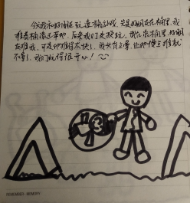 | 幼儿：“今天我和好朋友玩滚桶游戏，先是好朋友在桶里，我推着桶滚过草地，后来我们交换玩，我在滚筒里，好朋友推我。”  分析：这种良好的规则意识有利于同伴之间的友好交往，从而进一步促进幼儿的合作行为，两者相辅相成。
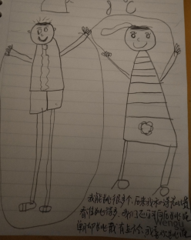 | 幼儿：“我能跳很多个（跳绳），后来我和诗晨比赛看谁跳的多，我们还学习向后跳绳，单脚跳我有点不会，我喜欢跳绳。”  分析：良好的竞争关系会促进幼儿合作行为的发生。
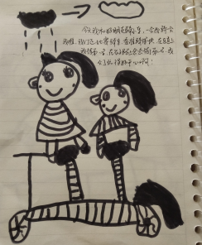 | 幼儿：“今天我和好朋友骑小车，一会我骑，一会我推，我们还比赛骑车，看谁骑得快，在车道上我得了第一名，在石子路上念念得了第一名，我们玩的好开心啊！”  分析：良好的同伴关系会促进幼儿合作行为的发生。
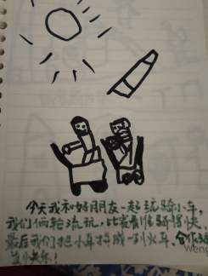 | 幼儿：“今天我和好朋友一起玩骑小车，我们俩轮流玩，比赛看谁骑得快，最后我们把小车拼成了一列火车，合作骑真快乐！”  分析：游戏情境会促进幼儿合作行为的发生。
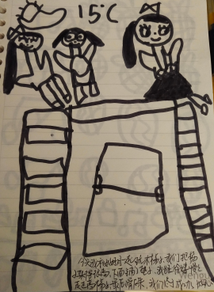 | 幼儿：“今天我和好朋友一起玩梯子，我们把梯子架的很高，下面铺垫子，我跟小婕慢慢走过高梯子，最后滑下来，我们终于成功了，好开心！”  分析：材料的投放对幼儿合作行为有一定的影响。
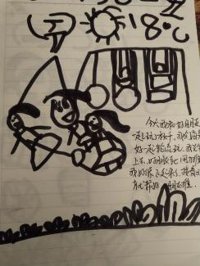 | 幼儿：“今天我和好朋友一起玩秋千，我们商量好一起轮流玩，我先坐上去，好朋友就用力推，我好像飞起来了，接着我就帮好朋友推。”  分析：这种良好的规则意识有利于同伴之间的友好交往，从而进一步促进幼儿的合作行为，两者相辅相成。
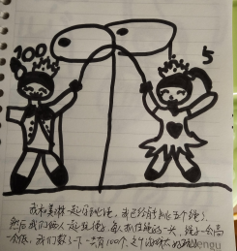 | 幼儿：“我和林林一起学跳绳，我已经能跳5个绳了，然后我们两人一起玩绳子，每人抓住绳的一头，绳子一会高一会低，我们数了一下，一共有100个，这个游戏太好玩了！”  分析：适合的材料可以促进幼儿在游戏中的合作行为。
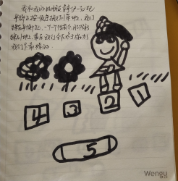 | 幼儿：“我和我的好朋友小伊一起把平衡台按顺序搬到草地上，我们踩在平衡台上，一个一个往前走，脚不能踩到地上，最后我们合作终于成功了，我们是最棒的！”  分析：游戏情景的加入对幼儿的合作行为有促进作用。
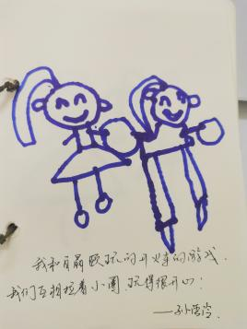 | 幼儿：“我和晶颐玩的开火车的游戏，我们互相拉着小圈，玩的很开心。”  分析：将游戏情景加入单一的游戏材料中，促使幼儿从单一游戏走向合作游戏，对幼儿亲社会行为有促进作用。
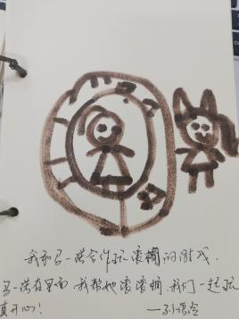 | 幼儿：“我和一诺合作玩滚筒的游戏，一诺在里面，我帮她滚滚筒，我们一起玩真开心。一开始我滚得有点快，一诺有点害怕，在滚筒里面喊慢一点慢一点，我听到了之后就慢一点了，然后她就不怕了。”  分析：良好的同伴交往会促进幼儿合作行为的发展。
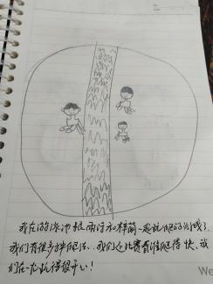 | 幼儿：“我在游泳池跟雨诗和梓萌一起玩爬的游戏，我们有很多种爬法，我们还比赛看谁爬的快，我们在一起玩的很开心！我下次还要和她们一起玩。”  分析：良性的竞争关系会促进幼儿合作行为频次的增加。
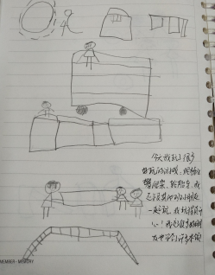 | 幼儿：“今天我玩了很多好玩的游戏：爬梯子、攀爬架、轮胎车，我还跟其他小朋友一起玩，我玩的真开心啊！”  分析：幼儿之间友好的合作行为能够进一步的促进幼儿的同伴交往，两者相互影响、相互作用。
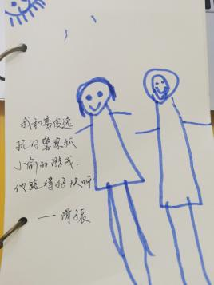 | 幼儿：“我和小葛玩的警察抓小偷的游戏，这次我当小偷，他当警察，我们决定剪刀石头布，谁赢了谁就做警察，结果我输了，所以我就只能做小偷了。”  分析：幼儿之间有着良好的同伴关系，对幼儿的合作行为有促进作用。
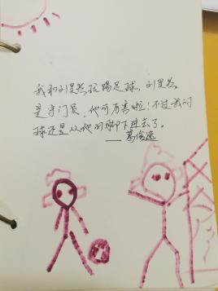 | 幼儿：“我和昊然玩踢足球，昊然是守门员，他可厉害啦！不过我的球还是从他的脚下进去了。”  分析：创设合作游戏的情景能够促进幼儿的合作行为的生发。。
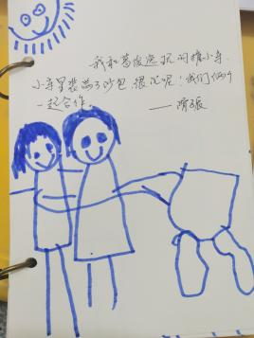 | 幼儿：“玩的时候我们把小车里装满了沙包，很沉，我发现一个人根本推不动，然后我就喊他来帮忙，我们两个一起合作。”  分析：在游戏过程中遇到一个人无法独立完成任务的情况下，合作行为的发生几率就会增大，游戏难度的增加会影响幼儿的合作行为。
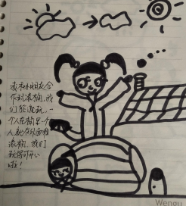 | 幼儿：“我和小朋友合作玩滚筒，我们轮流玩，一个人在筒里，一个人就在外面推滚桶，我们玩的可开心啦！”  分析：滚筒器械又大又重，适合多人游戏，可见啊，游戏材料影响幼儿合作行为的产生。
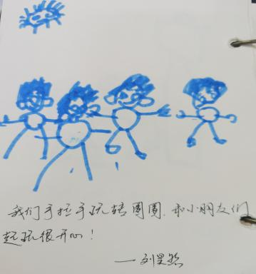 | 幼儿：“他们都是我的好朋友，我们手拉手玩转圈圈的游戏，有的时候我也会不喜欢他们，但是好朋友在一起玩还是很开心。”  分析：良好的同伴关系会促进幼儿合作行为的发生。
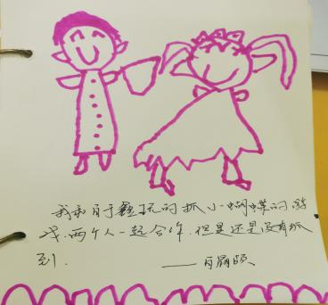 | 幼儿：“我和小鑫是好朋友，我们经常在一起玩，这是我们在一起玩抓蝴蝶的游戏，我们一起合作抓蝴蝶，但是没有抓到，我想我们总有一天会抓到的。”  分析：良好的同伴关系会促进幼儿合作行为的发生。
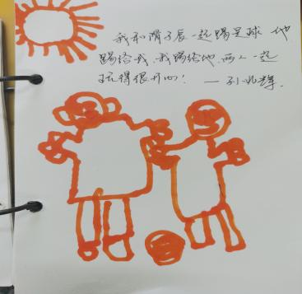 | 幼儿：“我和子辰看到有一个足球，我们就玩踢足球的游戏，一个人玩不好玩，我们就玩一起玩的游戏，他踢给我，我踢给他，玩的很开心。”  分析：特定的游戏材料会促进幼儿合作行为的发生。
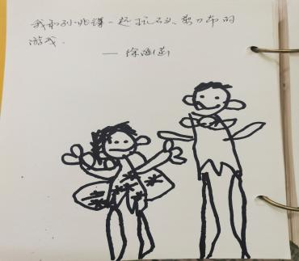 | 幼儿：“我和小辉玩游戏的时候先玩石头剪刀布，谁赢了可以先往前走一步，谁先到终点谁就赢了，结果他赢了，我们在来一次我就赢了。”  分析：游戏情境会促进幼儿合作行为的发生。
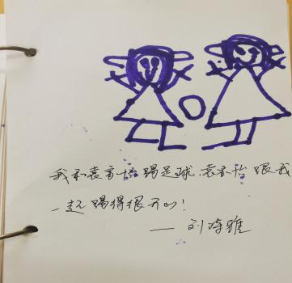 | 幼儿：“我和小朋友一起玩足球，她踢给我，我踢给她，一起玩的很开心。玩的时候还有其他小朋友想跟我们一起玩，我们三个人一起玩。”  分析：游戏的方式会促进幼儿合作行为的发生。
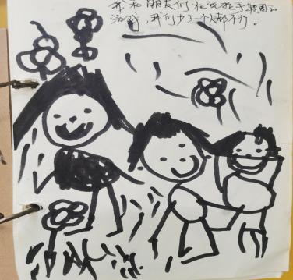 | 幼儿：“我们在玩拉手转圈的游戏，我们有很多小朋友在一起，所以圈圈转的很大，少了一个小朋友圈圈就转不起来了，少了谁都不行。”  分析：游戏方式会促进幼儿合作行为的产生。
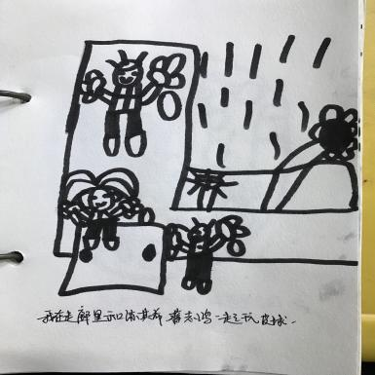 | 幼儿：“下雨了，不能出去玩了，我们在走廊里玩皮球的游戏，他踢给我，我踢给他，我们三个人一起玩游戏玩的很开心。”  分析：游戏材料能促进幼儿合作行为的产生。
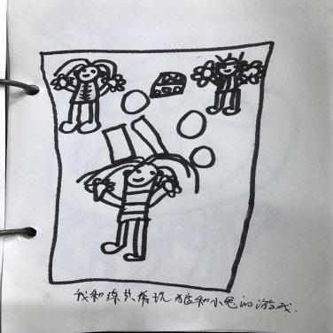 | 幼儿：“我和小武在玩狼和小兔子的游戏，我和大宝做小兔子，它是老狼，他要来吃掉我们，但是我们要躲掉他的攻击，我们玩的很开心。”  分析：游戏情境会促进幼儿合作行为的产生。
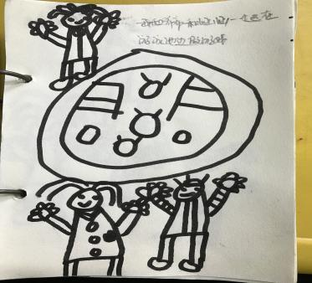 | 幼儿：“下雨天不能出去玩，我和涵涵和希希在游泳池边上玩游戏，我喜欢和他们一起玩。”  分析：良好的同伴关系会促进幼儿合作行为的发生。
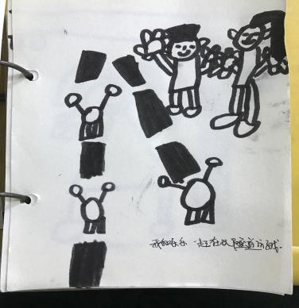 | 幼儿：“我和乐乐一起玩隧道游戏。我和乐乐在爬的时候也有其他小朋友在边上给我们扶着帐篷，而且还会给我们喊加油。我们玩的很开心。”  分析：合作行为有时不需要语言交流，是自发产生的行为。
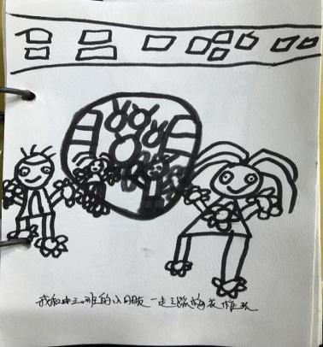 | 幼儿：“我和中三班的小朋友一起踩梅花桩玩，我在走的时候她牵着我，她走的时候我牵着她，很开心。”  分析：运动可以促使陌生的幼儿在活动中自然产生合作行为。
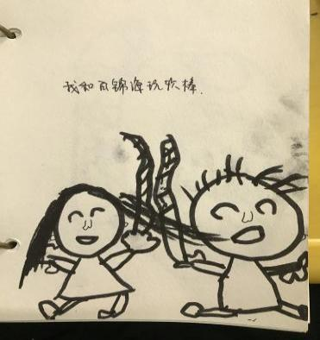 | 幼儿：“我和小海在玩软棒的游戏，软棒就是我们的武器，我们一起去打怪兽的，后来怪兽都被我们打跑了，我们真是太厉害了。”  分析：游戏情境会促进幼儿合作行为的产生。
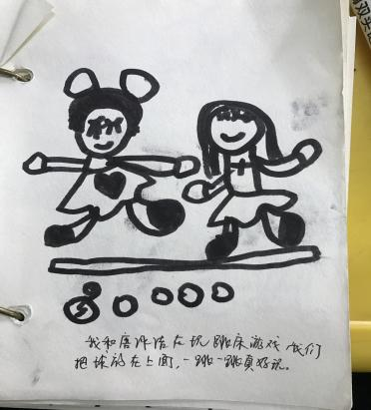 | 幼儿：“我和冰洁在玩跳床游戏，我们把球放在上面，一跳球就蹦起来了，真好玩。”  分析：合作行为的产生能促进游戏变得更加有趣。
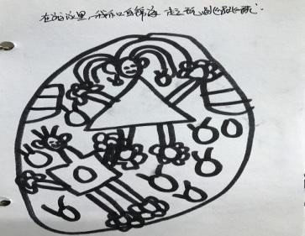 | 幼儿：“游泳池里，我和小海一起玩跳跳球的游戏，我跳的很快，开始他追不上我，后来他也跳的快了，就能追上我了。”  分析：合作行为能促进幼儿运动能力的发展。
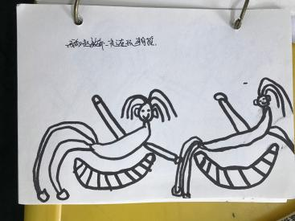 | 幼儿：“我和小朋友一起把半月摇做成了床，躺在上面聊天，很开心。”  分析：良好的同伴关系能促进幼儿合作行为的产生。
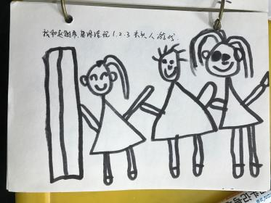 | 幼儿：“我和小朋友一起玩一、二、三的游戏，当小朋友数到三回头时，我们都不能动。”  分析：游戏情境会促进幼儿合作行为的发生。
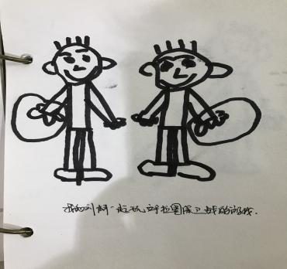 | 幼儿：“我和小朋友一起玩呼啦圈的游戏，呼啦圈就是我们的武器，保护我们的。”  分析：游戏情境会促进幼儿合作行为的产生。
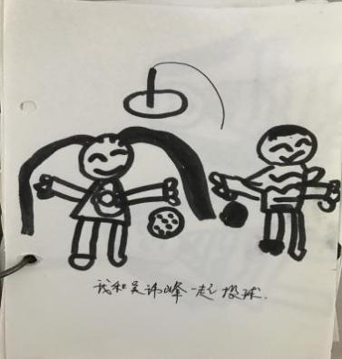 | 幼儿：“我和小峰在一起玩投球游戏，他先拿框，我投到他的框里。”  分析：友好的同伴关系能促进合作行为的产生。
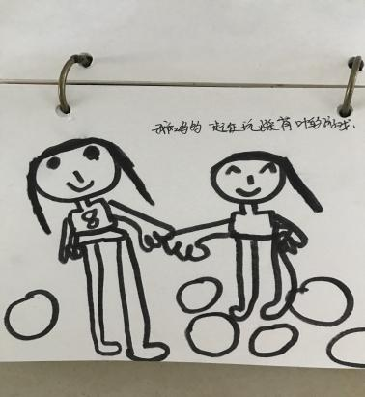 | 幼儿：“体育节的时候，我和妈妈在玩小青蛙跳荷叶的游戏，妈妈放垫子假装荷叶，我跳过去，玩的可开心了。”  分析：良好的亲子关系有助于幼儿产生与他人的合作行为。
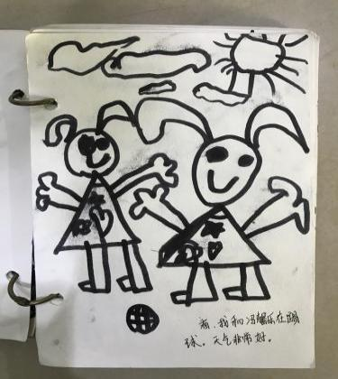 | 幼儿：“天气非常好的早晨，我和小烁在玩踢球的游戏，他踢给我我踢给他，玩的很开心。”  分析：特定的游戏材料能促进幼儿合作行为的产生。
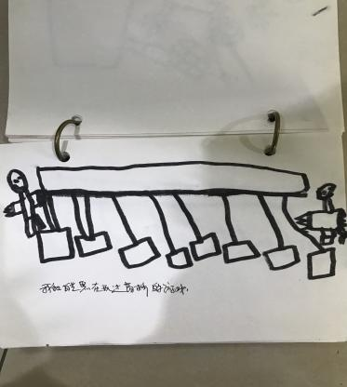 | 幼儿：“我和小朋友一起玩晃桥，我从这边走，他从那边走，到中间的时候我们就一起想办法走过去。”  分析：幼儿的经验能促进幼儿合作行为的产生。
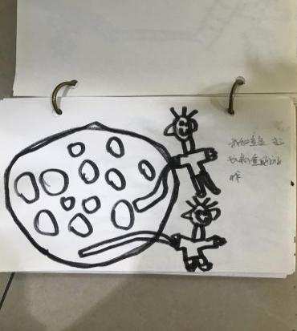 | 幼儿：“我和小朋友在游泳池周围玩钓鱼的游戏，我们在上面用软棒钓下面的小朋友，非常开心。”  分析：游戏情境会促进幼儿合作行为的产生。
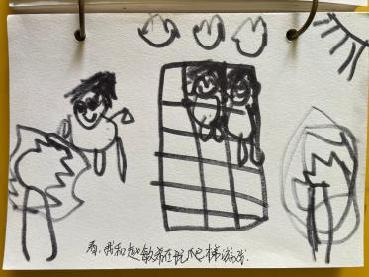 | 幼儿：“我和小希在玩爬梯子的游戏。她爬到上面就害怕了，我说我不怕，我在最高的地方还扶了她一把，而且我还和她一起翻过去的。因为她是我的好朋友。”  分析：良好的同伴关系会促进幼儿合作行为的产生。
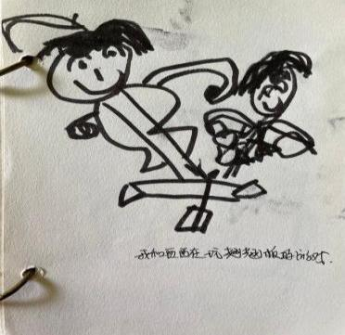 | 幼儿：“我和西西在玩跷跷板的游戏，一会儿高、一会儿矮，可好玩了。”  分析：游戏材料会促进幼儿合作行为的产生。
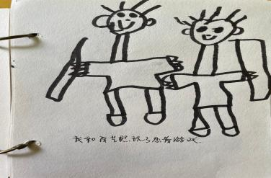 | 幼儿：“我和小熙玩了忍者的游戏，我和他都是忍者，是兄弟，还有一些坏蛋，他们会来攻击我们，我们要一起把坏蛋打败。”  分析：游戏情境会促进幼儿合作行为的产生。
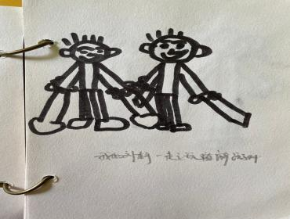 | 幼儿：“我和小静一起玩盾牌的游戏，我们把盾牌放在一起做了一面墙，这样怪兽就不能进来欺负我们了。”  分析：游戏情境能促进幼儿合作行为的发生。
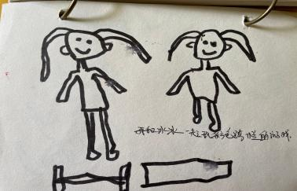 | 幼儿：“我和冰冰一起玩彩色跨栏的游戏，我们有的时候手牵手一起跨，有的时候我跟着她跨，还有的时候从两边跨，玩的可开心了。”  分析：同伴的合作行为可以促进幼儿运动能力的发展。
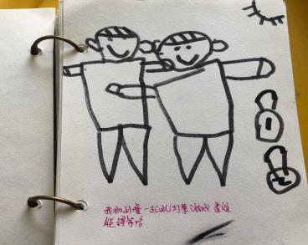 | 幼儿：“我和小睿面对面玩打拳游戏，我做什么动作他就跟我做什么，如果他做错了然后他就输了，就换我跟着他做。”  分析：一些特定的游戏规则会促进幼儿合作行为的产生。
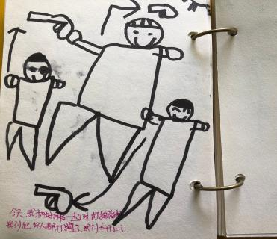 | 幼儿：“我和好朋友一起在小花园玩打枪的游戏，我和多多是警察，阳阳是坏人，我们没有真的打，是假装的，我们玩的很开心，我长大也要当警察。”  分析：游戏情境会促进幼儿安慰行为的发生。

